**操作手册**

目录

1 引言 1

1.1 编写目的 1

1.2 使用范围 1

2 通用功能模块 1

2.1 系统概述 1

2.2 界面布局与介绍 1

2.2.1 系统登录方式 1

2.2.2 界面布局 2

2.2.3 系统查询工具 3

2.2.4 数据分类列表 3

2.2.5 数据详细展示 4

2.2.6 字段属性说明 5

2.3 通用操作 7

2.3.1 新建数据 7

2.3.2 编辑数据 8

2.3.3 删除数据 8

2.3.4 下载列表 8

2.3.5 邮箱绑定 9

# 引言

## 编写目的

本手册的编制是使用非专业术语的语言和截图，充分地描述该企业管理系统所具有的功能及基本的使用方法。

用户能通过本手册能够了解我们软件的特点、优势和操作方法。

并且能够确定在什么样的场景能使用到什么样的功能，能正确的使用软件。

## 使用范围

本手册适用读者对象为本产品的正式用户。

# 通用功能模块

## 系统概述

本章节讲述，系统的一些通用的界面、功能和操作方式。

## 界面布局与介绍

### 系统登录方式

PC登录

指网页版本登录，打开浏览器，输入地址<http://192.168.0.252>，即可登录系统

推荐使用浏览器，火狐<http://www.firefox.com.cn/download/>，可前往下载

推荐使用浏览器，谷歌<http://rj.baidu.com/soft/detail/14744.html?ald>，可前往下载

### 界面布局

登陆界面

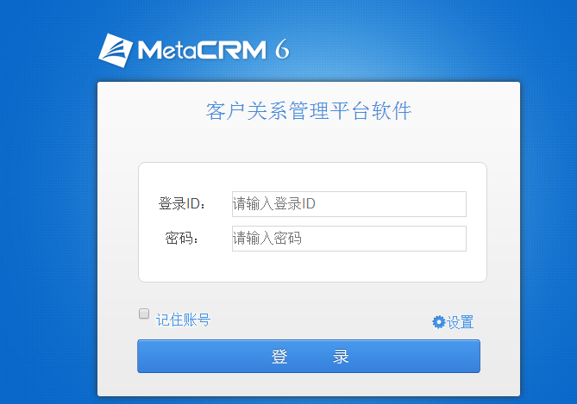

首页界面

导航：具体功能，直接点击进入，因为职位不同，权限不同，所以功能也会有差异

工作台：重要的数据提醒，可快速的点击查看数据

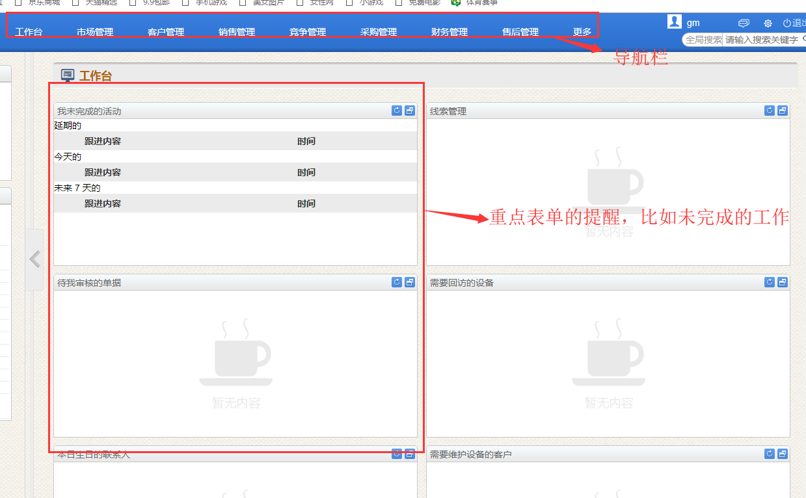

具体功能界面

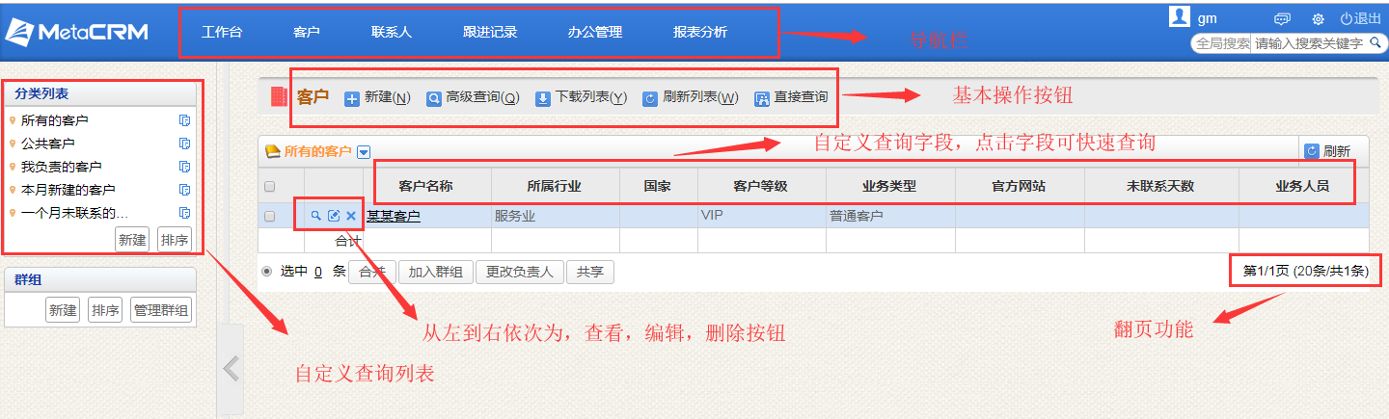

### 系统查询工具

高级查询

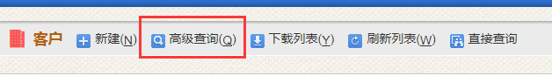

可以通过高级查询按钮进入查询界面。

高级查询可以理解为，组合条件查询，系统默认是“和”的关系，即同时满足几个条件。

高级查询在很多情况下回用到，列如多个条件或者在快速查询没有显示出查询字段的时候。

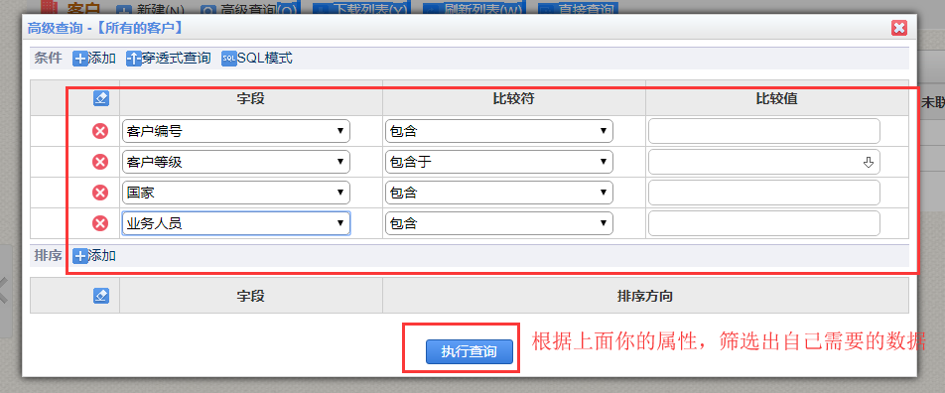

### 数据分类列表

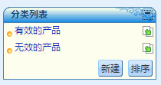

简单的理解，就是将一些常用的查询条件保存起来，就形成了列表；

列表的运用是系统一大关键点。

列表可以控制数据显示的字段、可以控制查询条件、排序等。

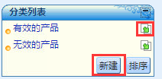

可以新建列表，或复制列表

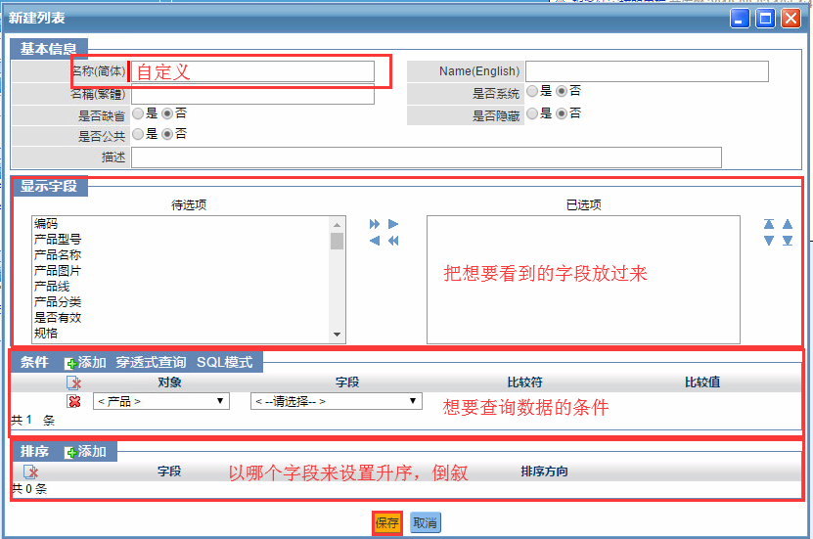

### 数据详细展示

快速查看模式

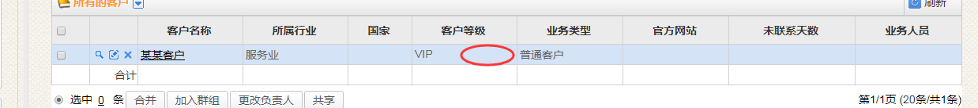

点击数据空白地方，可以弹出一个界面，显示这条数据的详细信息，这种模式下属于简单模式，所以它的关联信息在看的时候也是以快速查看出现的，在必须要处理这种关联关系的时候建议用全屏模式。

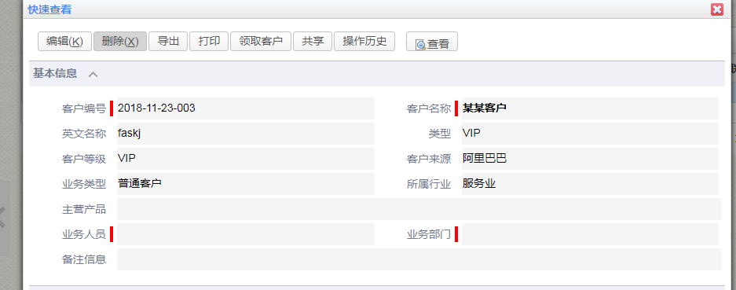

即使关闭界面，还是在之前的界面，不会影响自己的搜索条件等，浏览大致信息比较方便。

全屏查看模式

查看，通过此图标进入全屏，点击数据的图标后，会撑满整个界面，除了体现自身的数据，自己的关联单据，也可以进行查看，新建，编辑等。

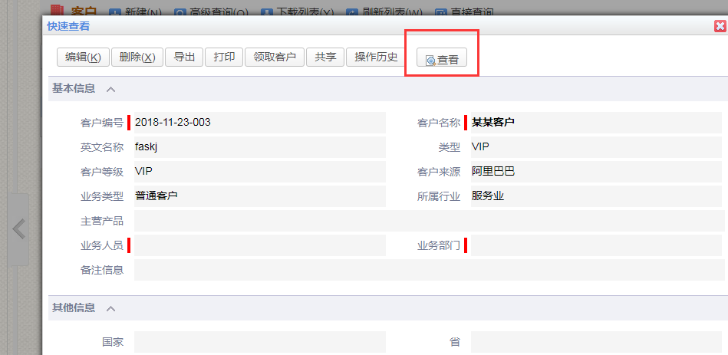

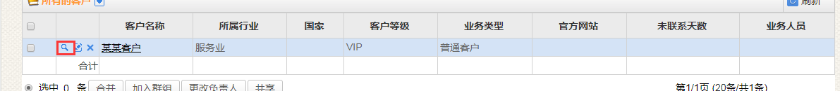

### 字段属性说明

关于数据的录入，系统可以提供多种录入模式，有些特殊的功能更多，不管是怎么录入，数据都会汇总到相应的功能中。

普通录入规则：

1．红色小条的为必填 ；

2．的为参照;必须在你要引用功能有这条数据，例如 负责人如果要选 张三，那么在系统中必须要有张三这个人

；

3.灰色为不可输入字段，一般自动生成



4．带日历图标的是时间格式，必须输入时间准确格式，当然点击日历图标能直接选取时间，

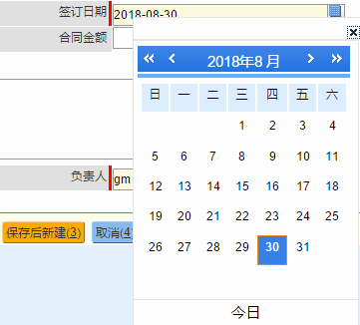

；

5．带向下箭头的为枚举（设定的一个值，能能从里面提供的值中选取），点击向下图标，能弹出选项



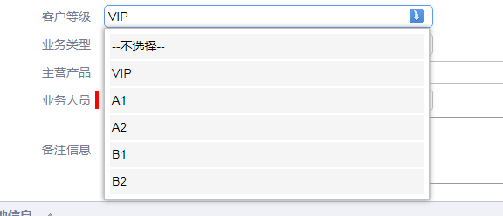；

6．  这种图标为上传，可以上传各种格式的文件，和图片（图片可以在线查看，上次的文件需要下载原文件才能查看）；

只要掌握准确的格式，录入数据其实很简单，而且录入准确的格式，也方便自己以后查询

## 通用操作

### 新建数据

新建数据之后，推荐大家点击“保存后查看按钮”

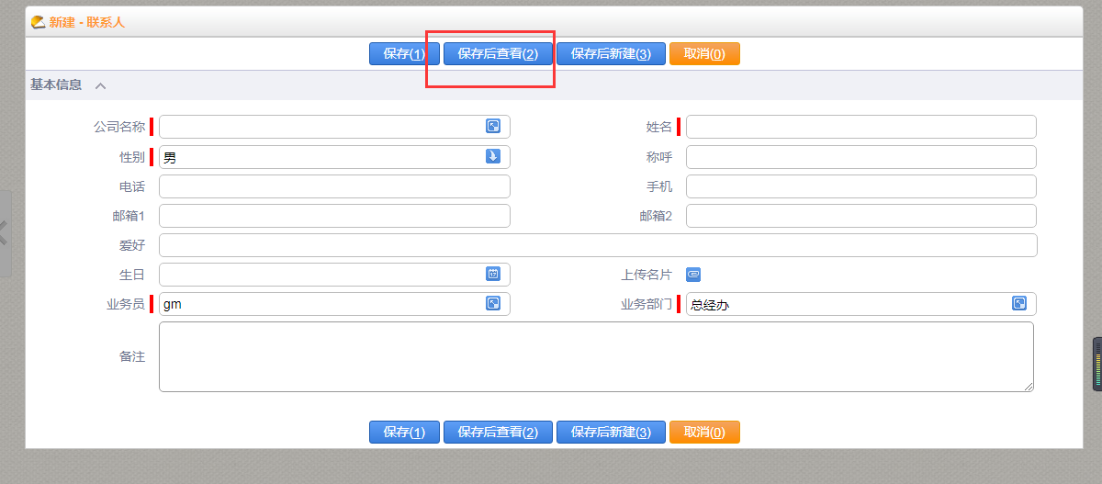

常用新建

通过操作按钮进入界面

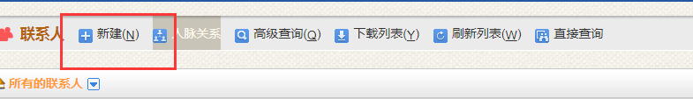

新建数据要注意字段的要求格式，否则录入不进去。

关联新建

比方说联系人，可以通过客户相关信息来关联新建

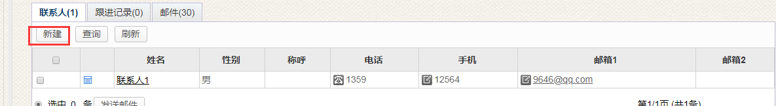

### 编辑数据

修改数据按钮，

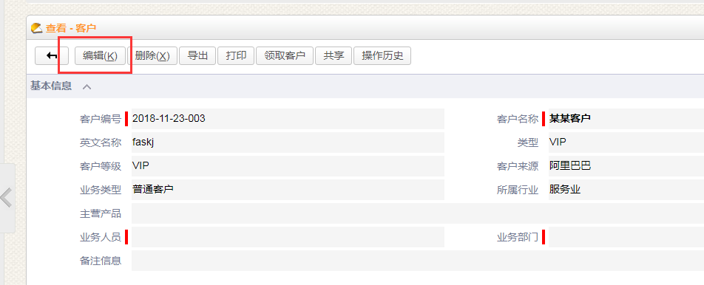

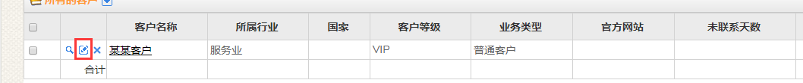

### 删除数据

权限范围内可以删除数据（新建人可对自己的单据进行删除，编辑，提交等）

### 下载列表

下载列表，列表的形式和分类列表一样，包含条件和字段（可以在分类列表预先设置好需要显示的字段，和顺序再下载）

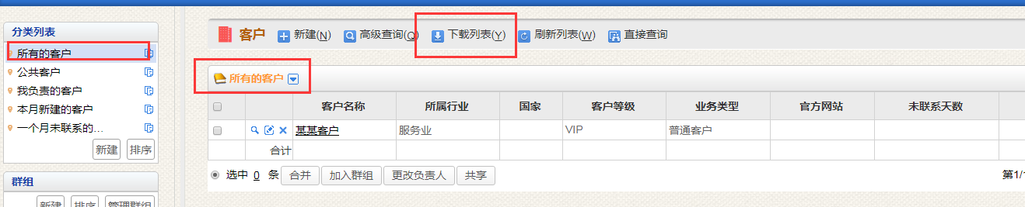

### 邮箱绑定

**1.打开我们的通信中心**

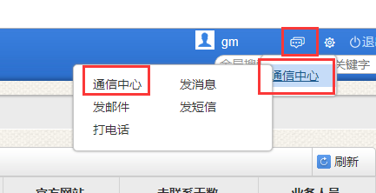

**2.进行邮箱绑定**

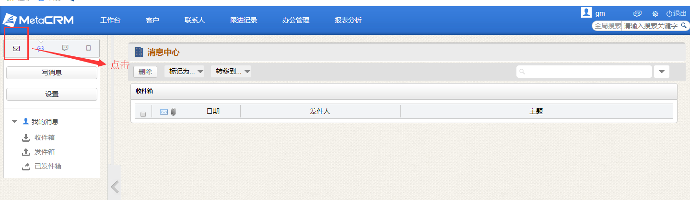 **打开设置新建邮箱**

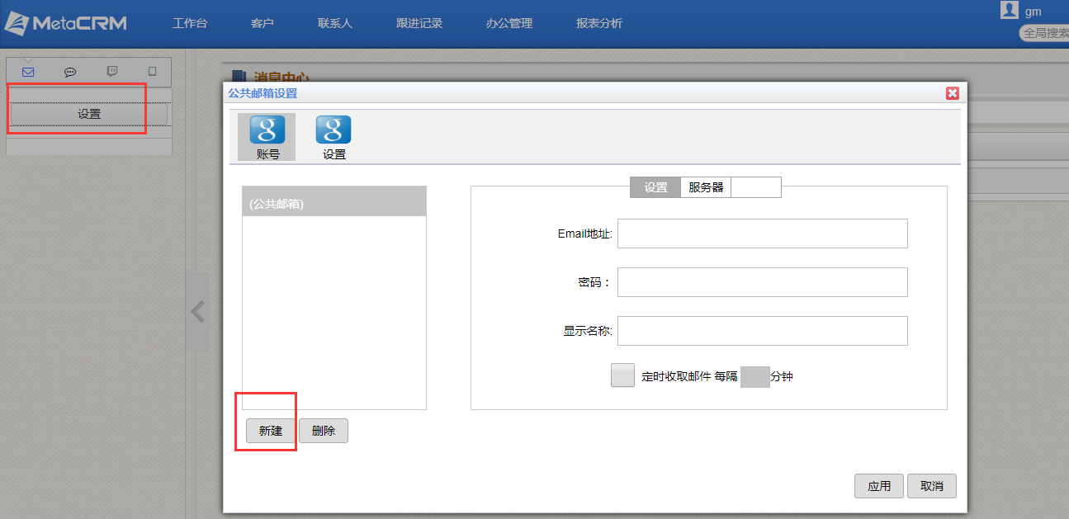

**然后手动创建**

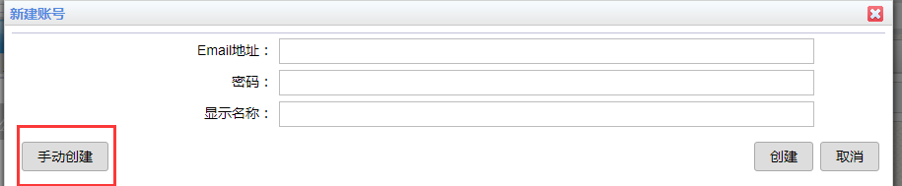

**示例，阿里邮箱如下，输入账号，输入密码，填写POP服务器和SMTP服务器，和下图一样，之后创建**

